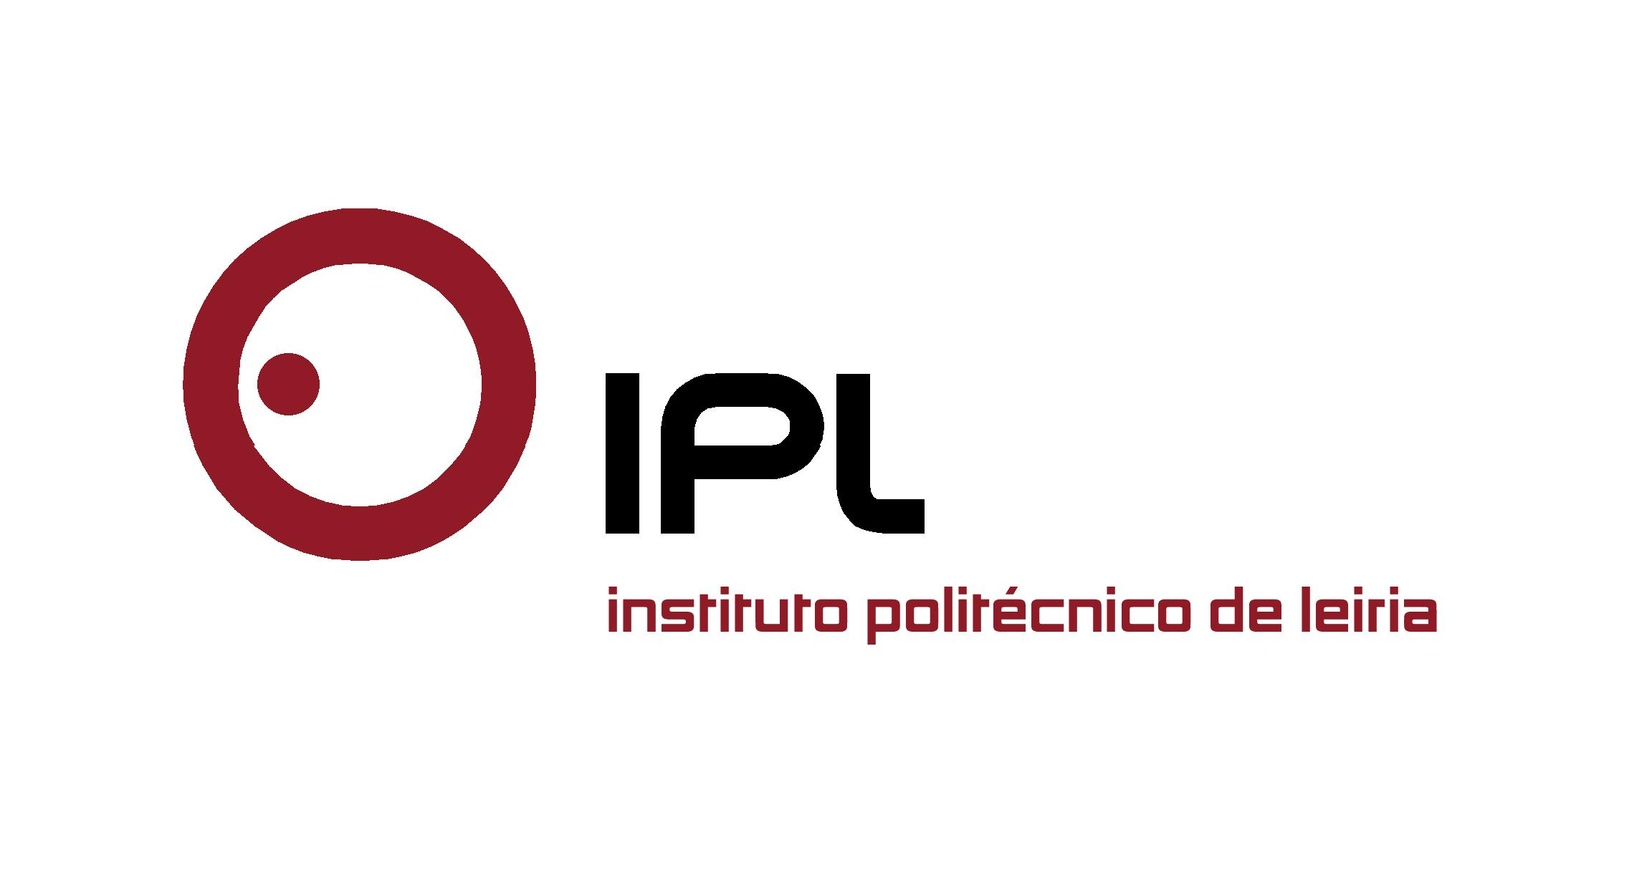

A preparação dos espetáculos são o mote para conversas e workshops na ESAD.CR/IPLeiria
“Ofélia” conversa sobre o trabalho de bastidores
O trabalho criativo e de bastidores é o mote para uma conversa com Pedro Penim e André e. Teodósio, encenadores no Teatro Praga, que partilharão a sua experiência enquanto diretores artísticos de uma das mais afamadas federações de artistas da atualidade, que comemora 20 anos em 2016. A conferência “Manobras do sublime” decorre dia 6 de abril, quarta-feira, às 11h00, no âmbito da sexta edição do Festival Ofélia, festival de teatro desenvolvido pelos estudantes de Teatro da Escola Superior de Artes e Design de Caldas da Rainha do Instituto Politécnico de Leiria (ESAD.CR/IPLeiria).

O Ofélia recebe ainda Eugénio Roque, que dinamiza o workshop “Esgrima em cena”, às 15h00 (dia 6), e no dia 8, sexta-feira, também às 15h00, é a vez de Catarina Câmara dar corpo ao workshop “Improvisação no trabalho do ator: da imaginação à pele”.

O festival de artes performativas Ofélia volta a tomar o palco da ESAD.CR/IPLeiria, de 5 a 8 de abril, com uma programação variada e mais de uma dezena de espetáculos, dinamizados por sete escolas superiores convidadas, além da própria ESAD.CR/IPLeiria, transformando-se esta a edição mais participada de sempre do Ofélia. Aberto ao público em geral, o Festival Ofélia é já reconhecido como um dos mais importantes da região e do País na área do teatro e das artes performativas.

Todas as atualizações ao programa do Ofélia podem ser acompanhadas na página de Facebook do Festival (aqui).
#
Informação adicional:
Pedro Penim
Pedro Penim é um ator e encenador português, membro fundador do Teatro Praga, grupo de artistas com o qual trabalha habitualmente e com o qual já recebeu vários prémios: Prémio Autores 2012 (SPA/RTP) com a peça “Israel”, Globo de Ouro para melhor peça de teatro/espetáculo 2014, com a peça “Tropa Fandanga”, que dirigiu com José Maria Vieira Mendes e André e. Teodósio, entre outros. É ainda formador, e foi apresentador dos programas Clube Disney, da RTP, e Art Attack do Disney Channel.

André e. Teodósio
André e. Teodósio, ator e encenador, é membro fundador do Teatro Praga e colabora também com a companhia de teatro Cão Solteiro, além de encenar a solo. Foi considerado pelo Expresso como um dos portugueses mais influentes em 2012. Recebeu o Prémio da Sociedade Portuguesa de Autores para melhor coreografia 2012, com “Perda Preciosa” pela Companhia Nacional de Bailado, em parceria com Rui Lopes Graça.

Catarina Câmara
Catarina Câmara, atriz, é desde 2011 intérprete na Companhia Olga Roriz. Leciona dança-teatro, composição coreográfica, e movimento. É coautora de “De duas uma” (2004) e “Rosa de papel” (2006), e estreou o seu primeiro solo “A cabra sou eu” em 2009 no Centro Cultural de Belém.

Eugénio Roque
Eugénio Roque é mestre de armas, coreógrafo de combate e treinador desportivo. Tem-se de dedicado à criação de direção de duelos de teatro e cinema, e a reconstituições históricas. É autor das obras “Esgrima artística – técnicas do duelo-espetáculo de todas as épocas” e “Esgrima para atores”.

Leiria, 24 de março de 2016

Anexo: Cartaz

Para mais informações contactar:
Midlandcom – Consultores em Comunicação
Ana Frazão Rodrigues * 939 234 508 * 244 859 130 * afr@midlandcom.pt
Maria Joana Reis * 939 234 512 * 244 859 130 * mjr@midlandcom.pt

